Předkládá: Ing. Milada Sokolová,

1. náměstkyně primátora

Zpracovaly: Mgr. Alexandra Klímková,

vedoucí Odboru správy a údržby

majetku města

Ing. Milena Vrbová,

odborný referent oddělení nakládání s majetkem města Odboru SÚMM

Zasedání Zastupitelstva města Prostějova

konané dne 21. 02. 2023

**Žádost o prodej části pozemku p.č. 7485/18 v k.ú. Prostějov**

Návrh usnesení:

**Zastupitelstvo města Prostějova**

**n e v y h o v u j e**

**žádosti společnosti SLADOVNY SOUFFLET ČR, a.s., se sídlem Prostějov, Průmyslová 2170/12, PSČ: 796 01, IČ: 261 73 174, o prodej části pozemku p.č. 7485/18 – ostatní plocha v k.ú. Prostějov o výměře cca 396 m2.**

|  |  |  |  |
| --- | --- | --- | --- |
| P o d p i s y | | | |
| Předkladatel | *Ing. Milada Sokolová, 1. náměstkyně primátora* | *01.02.2023* | *Ing. Sokolová, v.r.* |
| Za správnost | *Mgr. Alexandra Klímková, vedoucí Odboru správy a údržby majetku města* | *01.02.2023* | *Mgr. Klímková, v.r.* |
| Zpracovatel | *Ing. Milena Vrbová, odborný referent oddělení nakládání s majetkem města Odboru SÚMM* | *01.02.2023* | *Ing. Vrbová, v.r.* |

**Důvodová zpráva:**

Na Odbor správy a údržby majetku města Magistrátu města Prostějova se dne 15.11.2022 obrátila společnost SLADOVNY SOUFFLET ČR, a.s., se sídlem Prostějov, Průmyslová 2170/12, PSČ: 796 01, IČ: 261 73 174, s žádostí o prodej části pozemku Statutárního města Prostějova p.č. 7485/18 – ostatní plocha v k.ú. Prostějov o výměře cca 396 m2 za účelem vybudování parkovací plochy pro parkování osobních vozidel zaměstnanců této společnosti a společností, které si pronajímají prostory v areálu sladoven. Předmětná část pozemku se nachází pod mostním tělesem dálnice D46 v ul. Průmyslová v Prostějově. Záležitost je řešena pod Sp.Zn. OSUMM 344/2022.

**Stanoviska odborů MMPv (subjektů):**

**1. Odbor územního plánování a památkové péče** z hlediska územního plánu **nedoporučuje** prodej pozemku p.č. 7485/18 v k.ú. Prostějov z důvodu toho, že je tento záměr v rozporu s regulativy stanovenými územním plánem.

**2. Odbor rozvoje a investic** posoudil uvedenou žádost a sděluje, žepožadavek společnosti je v kolizi s cyklistickou stezkou v ulici Průmyslová I. etapa, a požaduje upravit resp. zmenšit požadovanou plochu tak, aby nebyla v kolizi s CS Průmyslová, a současně doporučuje zvážit možnost jiného majetkoprávního řešení např. pronájem.

**3. Odbor životního prostředí sděluje,** že jelikož se nejedná o plochy, které mají funkci veřejné zeleně, **netýká se žádost zájmů OŽP**.

**4. Odbor dopravy** sprodejem části pozemku **nesouhlasí.**

**Rada města Prostějova** dne 24.01.2023 usnesením č. RM/2023/08/33:

1. **neschválila**

záměr prodeje části pozemku p.č. 7485/18 – ostatní plocha v k.ú. Prostějov o výměře cca 396 m2,

**2) doporučila**

Zastupitelstvu města Prostějova nevyhovět žádosti společnosti SLADOVNY SOUFFLET ČR, a.s., se sídlem Prostějov, Průmyslová 2170/12, PSČ: 796 01, IČ: 261 73 174, o prodej části pozemku p.č. 7485/18 – ostatní plocha v k.ú. Prostějov o výměře cca 396 m2.

**5. Stanovisko předkladatele:**

S ohledem na výše uvedené skutečnosti **Odbor správy a údržby majetku města nedoporučuje** prodej části pozemku p.č. 7485/18 – ostatní plocha v k.ú. Prostějov o výměře cca 396 m2 a **doporučuje postupovat** dle návrhu usnesení, tj. **nevyhovět** žádosti společnosti SLADOVNY SOUFFLET ČR, a.s., se sídlem Prostějov, Průmyslová 2170/12, PSČ: 796 01, IČ: 261 73 174, o prodej části pozemku p.č. 7485/18 – ostatní plocha v k.ú. Prostějov o výměře cca 396 m2.

Odbor SÚMM upozorňuje na skutečnost, že na předmětné části pozemku je umístěno vedení vodovodu včetně jeho ochranného pásma.

**Materiál byl předložen k projednání na schůzi Finančního výboru dne 14.02.2023.**

|  |  |  |  |
| --- | --- | --- | --- |
| Důvodová zpráva obsahuje stanoviska dotčených odborů MMPv (subjektů) | | | |
| Odbor MMPv (subjekt) | | Stanovisko ze dne | Resumé |
| 1. | OÚPPP | 15.12.2022 | nedoporučuje prodej |
| 2. | ORI | 21.12.2022 | nesouhlasí s předloženou žádostí a doporučuje zvážit jinou formu majetkoprávního ošetření |
| 3. | OŽP | 28.12.2022 | netýká se zájmů OŽP |
| 4. | OD | 04.01.2023 | nesouhlasí s prodejem |
| 5. | OSÚMM | 01.02.2023 | nedoporučuje prodej, doporučuje postupovat dle návrhu usnesení |

Přílohy:

situační mapa – příloha č. 1

situační ortofotomapa – příloha č. 2

fotodokumentace – příloha č. 3

přehledová mapa – příloha č. 4

Příloha č. 1 - situační mapa

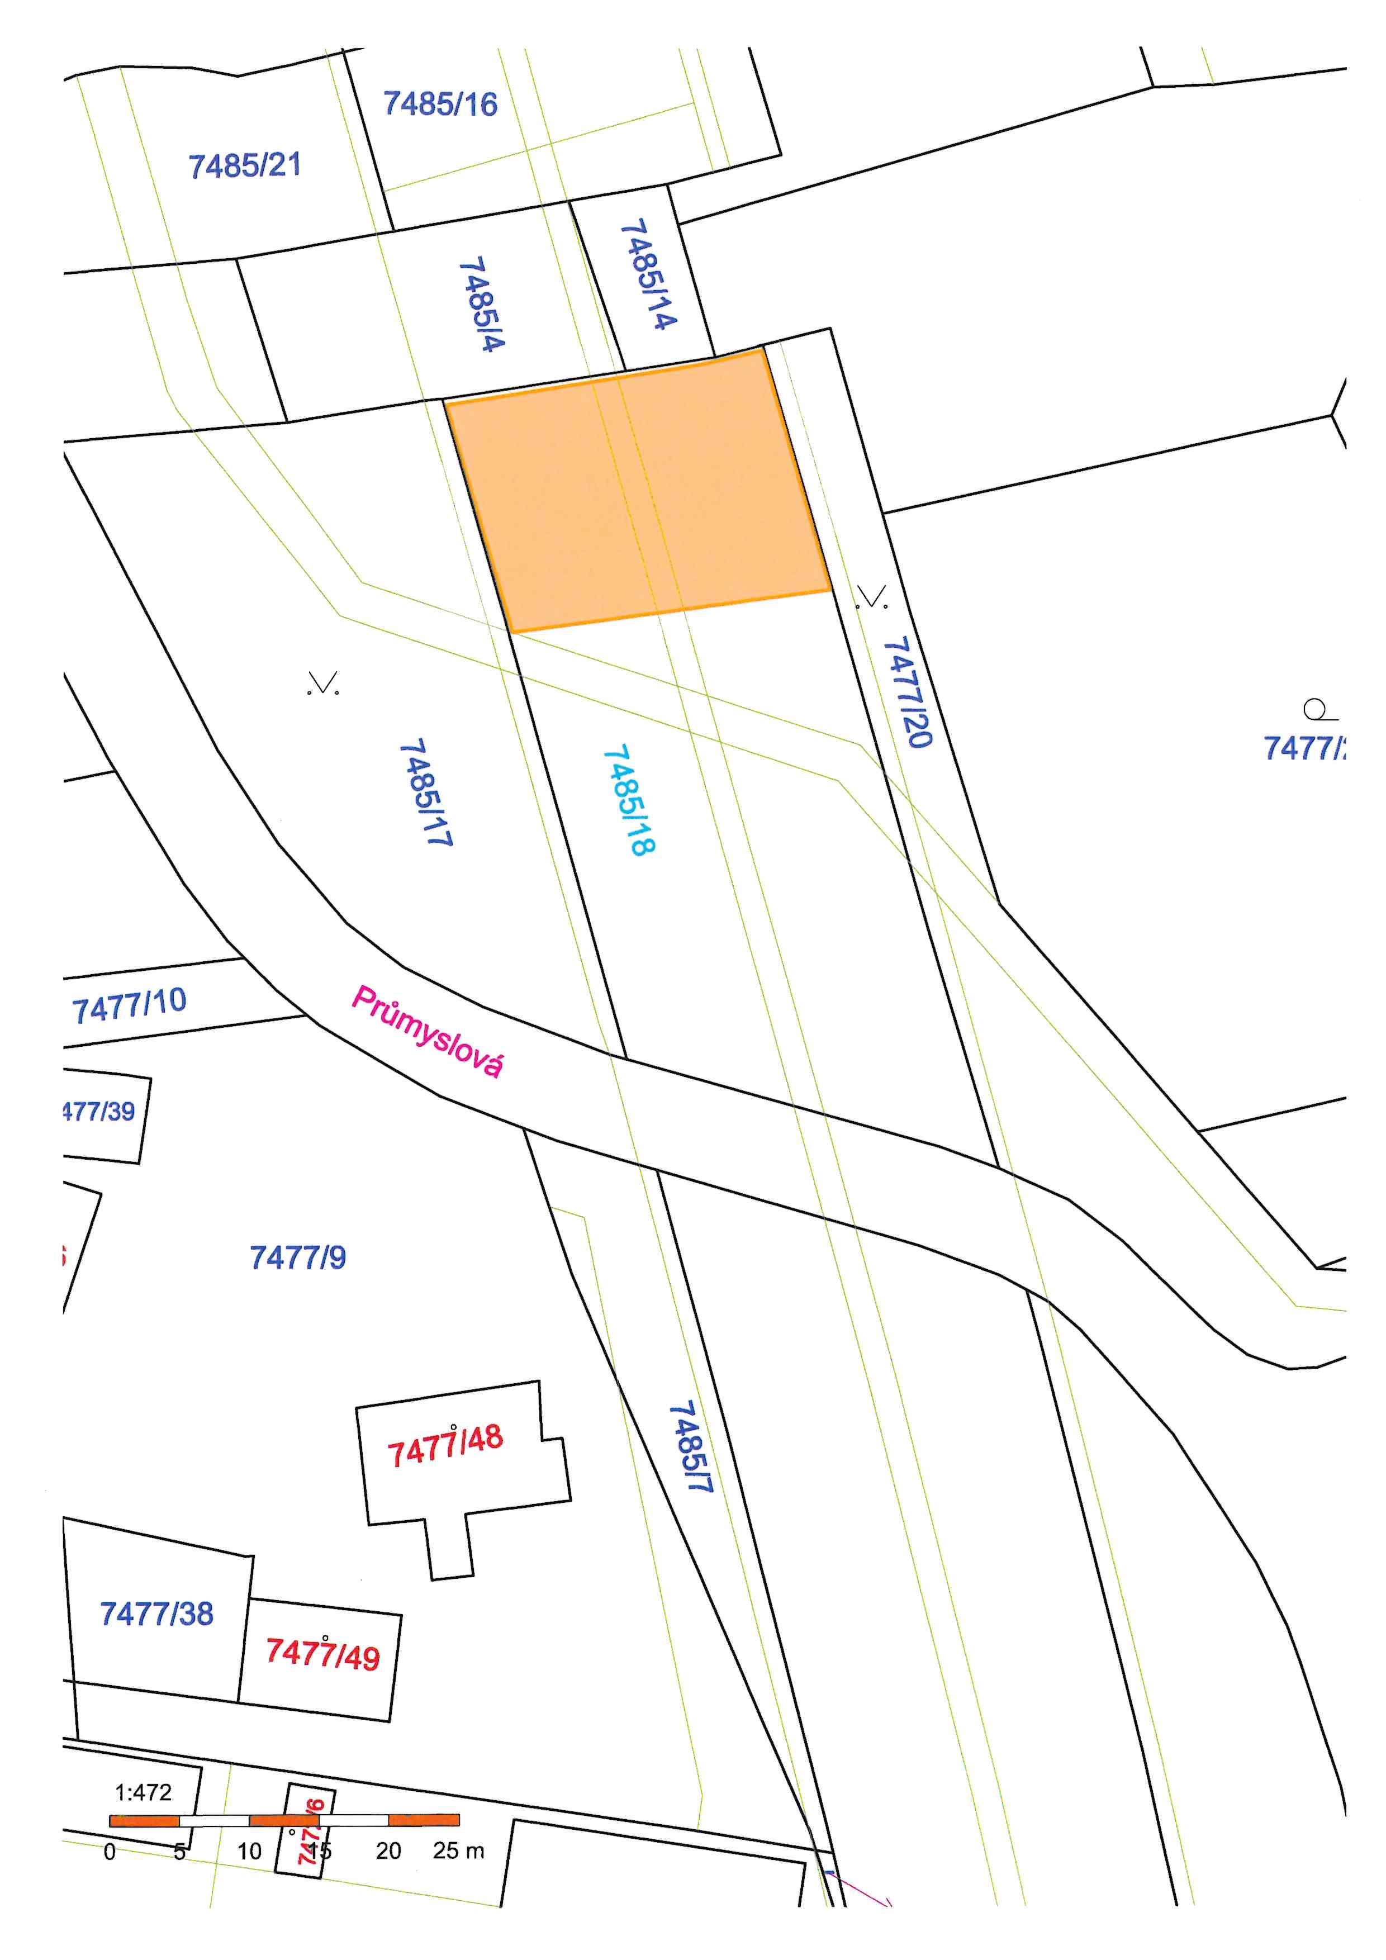

Příloha č. 2 - situační ortofotomapa

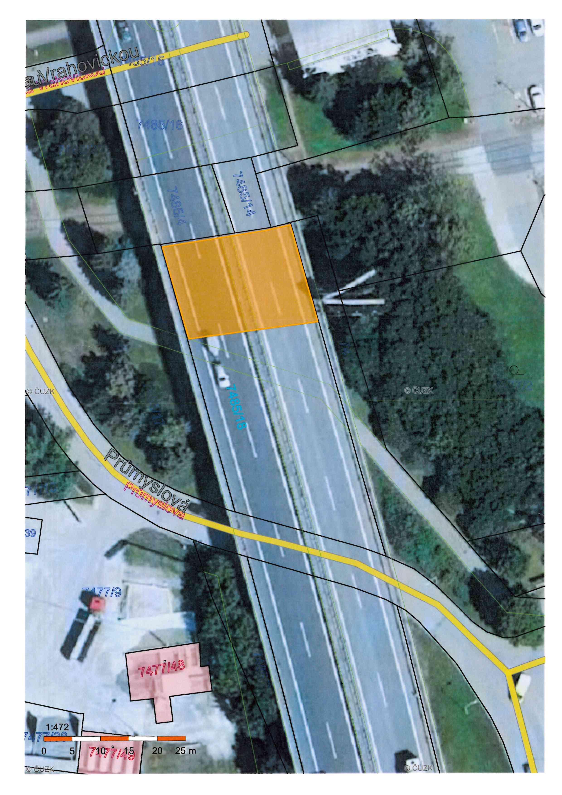

Příloha č. 3 - fotodokumentace

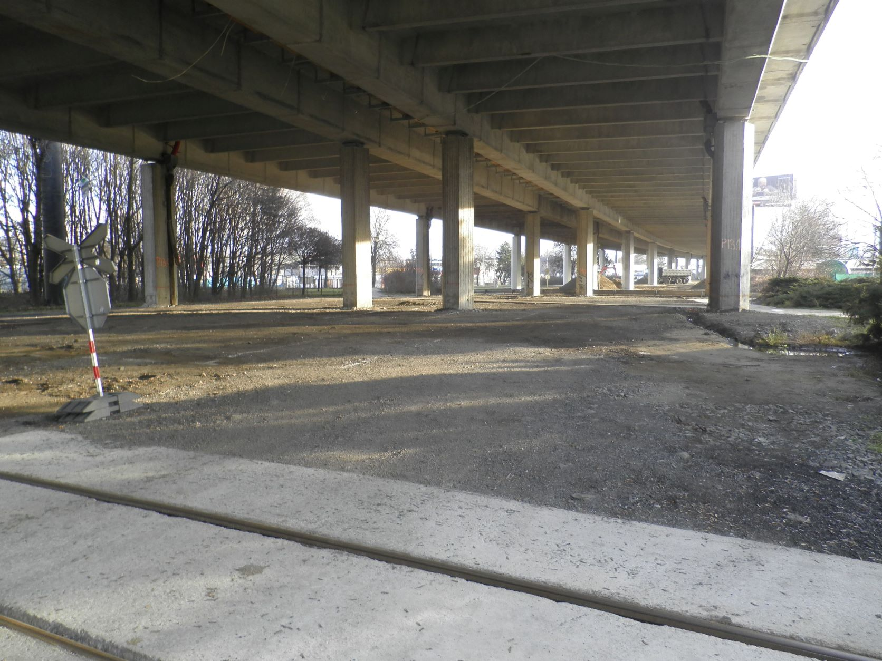

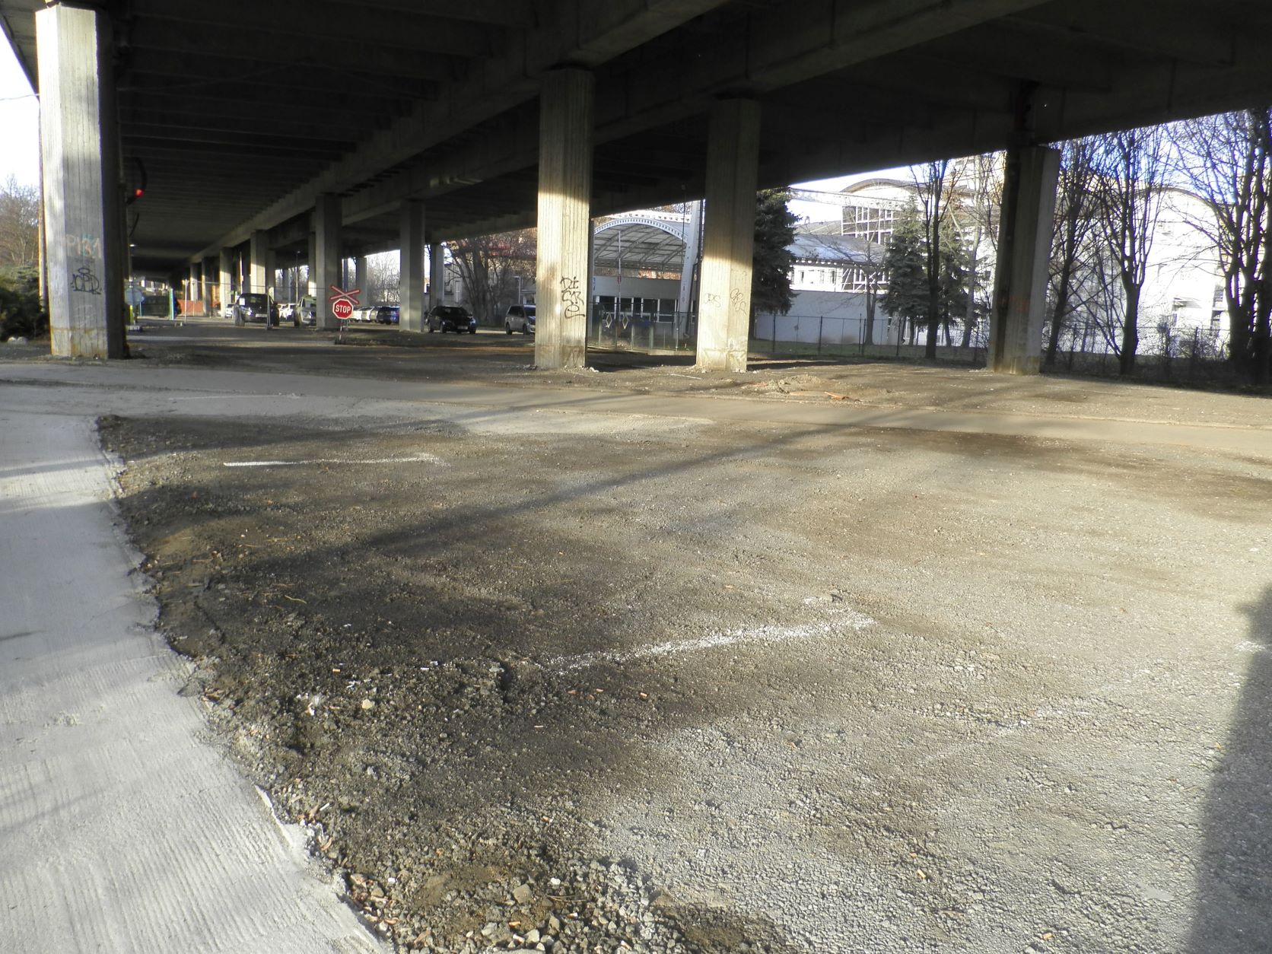

Příloha č. 4 - přehledová mapa

